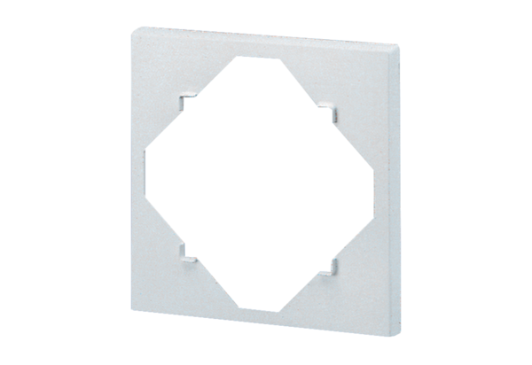Distanční rám DR 60/100Obsah dodávky: 1 kusSortiment: B
Typové číslo: 0059.0928Výrobce: MAICO

